Datum: 09-06-2017
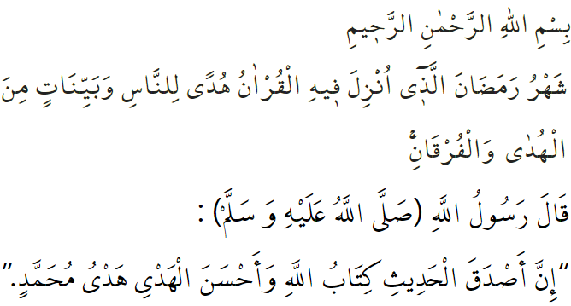

RAMAḌĀN: DE MAAND VAN DE QURʾĀN

Beste broeders!
In de Heilige Qurʾān beveelt Allah het volgende: ‘De Ramaḍān is de maand waarin de Qurʾān is neergezonden, als leidraad voor de mensen met duidelijke bewijzen van die leidraad en het onderscheid tussen de waarheid en valsheid.’ In een ḥadīth heeft profeet Muḥammad (vzmh) het volgende gezegd: ‘Het mooiste der woorden, is het Woord van Allah; de mooiste begeleiding, is de begeleiding door Muḥammad.’

Beste broeders!
Het vasten tijdens de Ramaḍān is één van de vijf zuilen van de Islām. Voor iemand die vast, is de maand Ramaḍān een middel om vergeven te worden door Allah en om Zijn welbehagen (tevredenheid) te winnen. Eén van onze belangrijkste taken in deze maand is om te leren om de Qurʾān een plek te geven in ons leven. Het onderwijzen én het leren lezen van de Qurʾān is een erg grote zegen (niʿma). Natuurlijk moeten we het niet bij lezen laten, maar moeten we ook de inhoud van de Qurʾān begrijpen en leren hoe we dit in ons leven moeten toepassen. Daarom is het belangrijk om deel te nemen aan toespraken en lezingen in moskeeën en aan bijeenkomsten waarin gezamenlijk Qurʾān wordt gereciteerd.

Beste moslims!
De maand Ramaḍān is een maand van genade (raḥma), vergeving (maghfira) en bevrijding van de Hel (jahannam). Het is een maand waarin we leren om geduld (ṣabr) op te brengen en ervaren hoe hulpbehoevenden zich voelen. Het is ook een vruchtbare maand waarin we vaker bij elkaar horen te komen om bijvoorbeeld gezamenlijk uit de Qurʾān te reciteren. De Heilige Qurʾān is een goot geschenk van de maand Ramaḍān. “Lees!” is het állereerste gebod van Allah. Het reciteren uit de Qurʾān is één van de beste vormen van aanbidding (ʿibāda) waar per gelezen letter ondenkbare beloningen voor worden geschonken door Allah. Het reciteren van de Qurʾān tijdens het gebed (ṣalāt) en daarbuiten betekent een genezing voor onze harten; de Qurʾān is de allermooiste gids van ons leven en een verlichting op het duistere pad richting het Hiernamaals.

Broeders!
Het is voor een moslim onmogelijk om de Qurʾān en de inhoud ervan de rug toe te keren. Een leven zonder Qurʾān betekent leven in de duisternis. De hoeveelheid licht in ons leven, in ons graf en tijdens ons leven in het Hiernamaals (ākhira), is afhankelijk van onze relatie met de Qurʾān. De maand Ramaḍān is een leerschool voor ons. We kunnen hier alleen voor slagen als we onszelf oprecht vastbinden aan de Qurʾān en aan de sunna van onze profeet Muḥammad (vzmh). Laat jouw liefde voor de Qurʾān dus niet ontbreken in je hart. Vergeet ook niet dat de Profeet het volgende heeft gezegd: ‘Iemand die géén sporen van de Qurʾān in zijn hart draagt, is net als een bedorven huis.’ Laten we dus gehoor geven aan deze oproep van de Profeet; niet alleen individueel, maar gezamenlijk met onze families, vrienden en kennissen.

Beste gelovigen!
Laten we deze heilige dagen van de Ramaḍān goed benutten met het reciteren en beluisteren van de Qurʾān. We hebben immers allemaal behoefte aan de voorspraak (shafāʿa) van de Qurʾān. Laten we ook smeekbedes (duʿāʾ) uitspreken voor vrede en rust in de islamitische wereld. Laten we voor de redding van de mensheid een geliefde worden van de Qurʾān en van de sunna van de Profeet.

Redactie & vertaling: drs. Ahmed Bulut
Islamitische Stichting Nederland

Al-Baqara, 2: 185.
Al-Tirmidhī, Faḍāʾil al-Qurʾān, 18.
Al-Nasāʾī, Idayn, 22.

